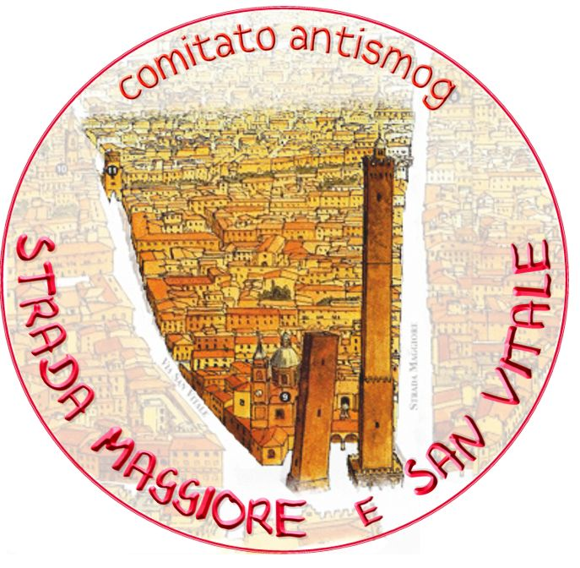

Comitato

Strada Maggiore

e San Vitale

www.stradamaggiore-sanvitale.too.it

- A tutti gli Organi di informazione

Oggetto: COMUNICATO STAMPA

Incontro con gli Assessori comunali all’Ambiente e alla Sanità

Il Comitato: “Misure immediate per la salute in Strada Maggiore e Via San Vitale”

Il Comitato “Strada Maggiore e San Vitale” ha incontrato gli Assessori comunali all’Ambiente, Anna Patullo, e alla Sanità, Giuseppe Paruolo, per discutere della grave situazione ambientale che sussiste nelle due strade più inquinate dell’intera città di Bologna.

Entrambi gli Assessori hanno convenuto sull’analisi, prospettata con forza dai residenti e dai commercianti facenti parte del Comitato, in merito alla gravità dell’attuale situazione – prima di tutto da un punto di vista sanitario e di tutela della salute dei cittadini – in Strada Maggiore e Via San Vitale, che, ininterrottamente da ottobre ad aprile di ogni anno, presentano tassi di inquinamento da benzene, PM10, Idrocarburi Policlici Aromatici (IPA) e rumore superiori ai valori limite prescritti dalla normativa comunitaria e nazionale.

Il Comitato ha apprezzato la disponibilità al dialogo e la capacità di comprensione dei problemi dimostrata dai due membri della Giunta comunale; purtuttavia, ha altresì spronato la nuova amministrazione, a distanza di ormai quattro mesi dalle elezioni amministrative, a superare l’attuale fase di avvio dei lavori e di implementazione delle proprie attività, sì necessaria ma non ulteriormente dilazionabile. Crediamo infatti sia arrivato il momento di entrare in una seconda fase di governo, che fornisca da un lato una prima risposta concreta alle improcrastinabili esigenze dei cittadini, nell’ambito di linee di indirizzo generali; dall’altro, un visibile e radicale segnale di cambiamento e di rottura verso il passato, nel rispetto del programma premiato dagli elettori bolognesi.

Congiuntamente si è valutata la necessità di attuare il prima possibile, in coordinamento e sentito il parere di fattibilità dell’Assessore alla Mobilità, Maurizio Zamboni (assente all’incontro soltanto perché impegnato a Roma), alcune misure di massima urgenza a tutela della salute e della vivibilità delle due strade:

1) Controlli a Porta San Vitale e a Piazza di Porta Ravegnana – angolo Strada Maggiore. Tali controlli dovranno essere, per quanto possibile, permanenti (nei giorni interessati dai divieti), efficaci (mediante un congruo numero di personale a ciò preposto) e continuativi (nelle fasce orarie stabilite), nonché effettuati dagli operatori della Polizia municipale, con funzione inizialmente informativa e in seguito sanzionatoria, al fine di far rispettare le limitazione alla circolazione, vigenti dalla data odierna, degli autoveicoli non catalitici e dei ciclomotori e motocicli con motore a due tempi nella ZTL.

2) Informazione ai cittadini. In generale si è convenuto sulla necessità di migliorare, anche qualitativamente, l’informazione ai cittadini sulle misure anti-inquinamento adottate dall’Amministrazione e sulle motivazioni di carattere sanitario e di tutela della salute che le impongono.

3) Accessibilità dei dati riguardanti l’inquinamento ambientale, attraverso un più rapido iter di implementazione della diffusione on-line in Internet dei valori degli inquinanti registrati giornalmente, settimanalmente e mensilmente.

4) Miglioramento della cartellonistica. Esso va conseguito mediante il posizionamento di segnali maggiormente intellegibili rispetto a quelli attuali, e non solo nelle immediate vicinanze del punto di inizio della limitazione al transito, ma altresì in corrispondenza degli itinerari di accesso alle due strade, ossia i due sensi di marcia dei viali di circonvallazione per Via San Vitale, via Rizzoli e Piazza di Porta Ravegnana per Strada Maggiore.

Nel corso dell’incontro il Comitato Strada Maggiore e San Vitale ha peraltro presentato un “Dossier sull’inquinamento da benzene, PM10, IPA e rumore, nonché sui flussi di traffico in Strada Maggiore e Via San Vitale”, diviso in tre parti: un quadro complessivo sulla situazione degli inquinanti nelle due strade; una rassegna degli effetti dell’inquinamento sulla salute e una sintesi della normativa vigente in materia; infine, una serie di richieste di misure sia urgenti sia a più lungo termine.
Il Dossier può essere facilmente scaricato dal sito web del Comitato all’indirizzo www.stradamaggiore-sanvitale.too.it.

Bologna, 22 ottobre 2004

Per il Comitato “Strada Maggiore e San Vitale”
La Coordinatrice
Cristiana Costantini

Per contatti: Cristiana Costantini 335.8173871 - cristiana.costantini@libero.it

